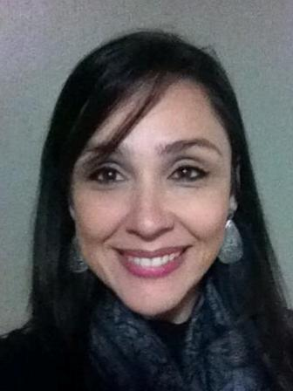
ROBERTA SIERADZKI MARTINS
Brasileira, 35 anos.
Rua: Barão de Butuí, 338 Apt. 402 Centro
Pelotas-RS
Tel.: (53) 32421845 (53) 9133-4548
roberta-martins@ibest.com.br

OBJETIVO
Auxiliar Administrativo/Recepcionista.

FORMAÇÃO
- Graduação: Gestão de Recursos Humanos. Unopar. Concluído em 08/2013.
- Pós-Graduação: Especialização em Desenvolvimento de Talentos e Gestão de Equipes. Fatec/Senac. Concluído em 01/15.
- Mestrado em Sociologia UFPEL. Cursando.

CURSOS COMPLEMENTARES
- Departamento Pessoal: Rotinas trabalhistas. Somma Serviços, 30h em 08/2012.
- Cálculos Trabalhistas. Unopar, 20h, em 10/2012.

HISTÓRICO PROFISSIONAL

12/2006 a 03/2008- Vértices Consultoria Holística. Passo Fundo-RS
Secretária. Atendimento ao público. Controle de agenda, controle de estoque, serviços bancários, cobranças.

11/2005 a 03/2006- Eletro Aurora Ltda., (revenda claro). Passo Fundo-RS
Vendedora. Vendas, habilitação de aparelhos celulares, análise de crédito.

12/2004 a 04/2005-Hospital Beneficente César Santos. Passo Fundo-RS
Digitadora do setor de faturamento. Digitação e classificação de consultas e exames realizados. Análise de prontuários para cálculo de internações e cobrança de convênios.

05/2002 a 11/2004- MDC Produtora. Passo Fundo-RS
Auxiliar Administrativa. Responsabilidade sobre pagamentos, negociações, relatórios de resultados, atendimento ao público, trabalho como caixa, captação de patrocínios, etc.

